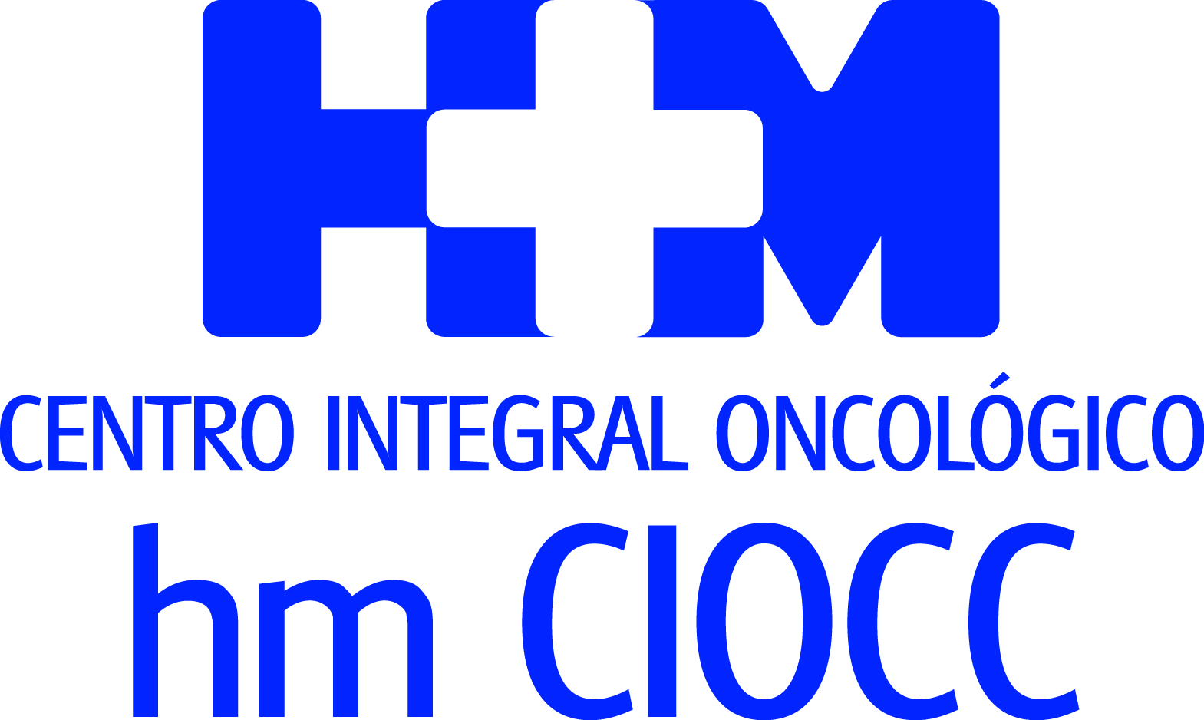


XI Curso Internacional Neoplasias Digestivas

HM CIOCC AVANZA EN LA SUPERINDIVIDUALIZACIÓN GRACIAS A LOS ENSAYOS CLÍNICOS DE COMBINACIÓN DE INMUNOTERAPIA

- Se podrán beneficiar los pacientes con tumores de colon, páncreas, esófago-gástricos, hígado y neuroendocrinos de origen pancrático e intestinal

- Este congreso reunió a unos 200 oncólogos que debatieron sobre la mejor manera de fusionar los hallazgos moleculares resultantes de las dianas terapéuticas en tejido, del ADN tumoral circulante y de la biopsia líquida

- Se puso de manifiesto el papel de HM CIOCC como referente mundial en carcinoma de páncreas para los pacientes que buscan tratamientos no comercializados para su enfermedad

Madrid, 26 de febrero de 2018. HM Hospitales, a través del Centro Integral Oncológico Clara Campal HM CIOCC, avanza en la superespecialización oncológica en tumores digestivos gracias a una estrategia de ensayos clínicos de combinación de inmunoterapia. Esta iniciativa refleja el alto grado de individualización en la denominada Oncología de Precisión, que forma parte de la estrategia de abordaje de procesos oncológicos de este centro.

En concreto, la Unidad de Tumores Digestivos, que dirige el Dr. Antonio Cubillo, jefe de Servicio de Oncología Médica HM CIOCC y organizador del curso, incidió como una de las partes más relevantes de la jornada, en los ensayos de combinación de inmunoterapia, “de los que se pueden beneficiar pacientes con tumores de colon, páncreas, esófago-gástricos, hígado y neuroendocrinos de origen pancreático e intestinal”. Esta realidad fue también corroborada por el Dr. Enrique Sanz, oncólogo en HM CIOCC, quien habló sobre los avances en inmunoterapia en tumores digestivos y ahondó en la multitud de opciones disponibles en el centro y la aportación a nivel internacional que se hace en este campo.

Esta es la principal conclusión extraída del XI Curso Internacional de Neoplasias Digestivas que se ha celebrado en el Auditorio Reina Sofía del Hospital Universitario HM Sanchinarro, que ha reunido a unos 200 expertos en este campo. Este evento ha contado con la presencia de ponentes nacionales e internacionales provenientes de HM Hospitales y otros centros de investigación tanto públicos como privados. Entre ellos ha destacado la presencia de Dr. André D´Hoore, de Bélgica.

El Dr. Juan Abarca, presidente de HM Hospitales, destacó que “con el trabajo de los magníficos profesionales del Grupo hemos conseguido que HM CIOCC se haya convertido en el referente oncológico en la Sanidad privada. Podemos competir en importancia con algunos hospitales públicos, pero en la Sanidad privada no hay comparación. Este 2017 hemos acabado con más de 3.300 nuevos pacientes de cáncer y 140 ensayos clínicos con 500 pacientes, 250 de ellos en fase I y no hay cifras así en el sector privado. Además, invertimos más de 10 millones de euros al año en investigación y atendemos a todo el mundo”.

Combinaciones de inmunoterapia
Por otro lado, el también oncólogo de HM CIOCC, Dr. Jesús Rodríguez, disertó sobre nuevos conceptos en el tratamiento del carcinoma de colon y puso encima de la mesa los novedosos mecanismos de resistencia a los tratamientos habituales, descubiertos en los pacientes con enfermedad metastásica. Además, recordó el papel que tiene HM CIOCC como centro de referencia en Europa para los pacientes que buscan tratamientos no comercializados para su enfermedad.” A día de hoy disponemos de al menos diez ensayos clínicos específicos abiertos para pacientes con carcinoma de colon metastásico que han progresado a los tratamientos habituales. Muchos de ellos son combinaciones de nuevos agentes inmunoterápicos”, señaló.

Otra de las partes fuertes de la jornada se centró en señalar y debatir sobre la mejor manera de fusionar los hallazgos moleculares de los estudios que se realizan en un paciente en particular: las dianas terapéuticas en tejido y del ADN tumoral circulante u otros métodos alternativos en biopsia liquida, exposición que corrió a cargo del Dr. Rafael López, del C.H.U. Santiago de Compostela. En ese sentido el Dr. Antonio Cubillo comentó la amplia experiencia de HM CIOCC en los distintos tipos tumorales gracias al ‘Molecular Tumor Board’ un Comité de Oncología Personalizada compuesto por oncólogos médicos, patólogos moleculares, biólogos moleculares expertos en biopsia liquida, oncohematólogos y oncólogos pediátricos que revisan conjuntamente casos de interés para individualizar el tratamiento de los pacientes.

HM CIOCC referente mundial
El Dr. Rafael Álvarez, oncólogo de HM CIOCC, abordó el campo del carcinoma de páncreas al explicar las últimas actualizaciones en este campo y al recordar que la Unidad de Tumores Digestivos es referente a nivel internacional en este ámbito. Del mismo modo el Dr. Pedro Pérez, del Hospital Clínico San Carlos de Madrid, habló sobre los nuevos fármacos anticoagulantes para el manejo de las trombosis en pacientes con tumores gastrointestinales, y el Dr. Francisco Real, del Centro Nacional de Investigaciones Oncológicas (CNIO), explicó, desde una perspectiva de investigación básica, la heterogeneidad de las distintas lesiones tumorales y los posibles medios para atacarla.

La última parte de la jornada se centró en las explicaciones del Dr. André D´Hoore y de la Dra. Mercedes Mitjavila, del Hospital Universitario Puerta de Hierro de Madrid. El primero habló sobre la optimización de los programas de watch and wait en pacientes con carcinoma de recto, que tienen el objetivo de que los pacientes con una respuesta completa clínica tras el tratamiento neoadyuvante puedan evitar la cirugía. La Dra. Mitjavila habló de los avances en los pacientes con carcinoma neuroendocrino metastásico, entre los que destaca el tratamiento con lutecio, disponible a día de hoy en la Unidad de Tumores Digestivos de HM CIOCC.

Precisamente la Dra. Mercedes Mijavila y el Dr. Antonio Cubillo impartirán un seminario el 14 de abril de 2018 en Berlín para formar a expertos en Oncología y Medicina Nuclear de Europa en la optimización del tratamiento con Lutecio y el seguimiento posterior que requieren los pacientes con tumores neuroendocrinos metastásicos.

HM Hospitales
HM Hospitales es el grupo hospitalario privado de referencia a nivel nacional que basa su oferta en la excelencia asistencial sumada a la investigación, la docencia, la constante innovación tecnológica y la publicación de resultados.

Dirigido por médicos y con capital 100% español, cuenta en la actualidad con más de 4.000 profesionales que concentran sus esfuerzos en ofrecer una medicina de calidad e innovadora centrada en el cuidado de la salud y el bienestar de sus pacientes y familiares.

HM Hospitales está formado por 38 centros asistenciales: 14 hospitales, 3 centros integrales de alta especialización en Oncología, Cardiología y Neurociencias, además de 21 policlínicos. Todos ellos trabajan de manera coordinada para ofrecer una gestión integral de las necesidades y requerimientos de sus pacientes.

Más información: www.hmhospitales.com

Más información para medios:
DPTO. DE COMUNICACIÓN DE HM HOSPITALES

Marcos García Rodríguez
Tel.: 914 444 244 Ext 167 / Móvil 667 184 600
E-mail: mgarciarodriguez@hmhospitales.com
Más información: www.hmhospitales.com

